Mit Vollgas in eine „elektrische Zukunft“

Mit Millioneninvestitionen will Europas übernachtungsstärkster Kurort Bad Füssing in Niederbayern zum Vorreiter auf dem Weg in eine nachhaltige, energiesparende „grüne“ Zukunft werden. / Bad Füssing als Pionier in Sachen Elektromobilität: Der ÖPNV rollt jetzt komplett mit Strom.

Bad Füssing - Europas beliebtester Kurort geht einen großen Schritt in eine nachhaltige Zukunft: Das niederbayerische Bad Füssing hat als erstes Heilbad in Deutschland seinen öffentlichen Nahverkehr komplett auf Elektromobilität umgestellt. Seit Ende 2022 rollen fünf neue Elektrobusse auf allen Linien des Orts- und Bäderverkehrs. Sie werden im Jahr rund 350.000 Kilometer zurücklegen. „Bad Füssing setzt damit einmal mehr Maßstäbe“, sagt der Bad Füssinger Bürgermeister Tobias Kurz. Das Projekt ist nach seinen Worten ein weiterer zentraler Baustein auf dem Weg Bad Füssings in eine umwelt-bewusste und ressourcenschonende Zukunft als Tourismusgemeinde - ein Thema, das immer mehr Bundesbürgern wichtig ist.

Umfragen zufolge achtet mittlerweile mehr als die Hälfte der Bundesbürger bei ihrem Urlaub inzwischen auf ökologische Aspekte, wie eine aktuelle, im November 2022 durchgeführte Umfrage des Online-Reiseportals „Urlaubspiraten“ herausgefunden hat. „Dieser Trend eröffnet große Chancen und Potenziale für den Tourismus von morgen und verändert in zunehmendem Maße den Markt und den Wettbewerb“, sagt Bad Füssings Kur- & Tourismusmanagerin Daniela Leipelt. „Immer mehr Menschen ist es wichtig, Urlaub mit ‚gutem Gewissen‘ zu machen“, so Leipelt.

Möglich wurde dieses wegweisende Projekt in enger Kooperation der Gemeinde mit dem Bad Füssinger Vordenker Manfred Eichberger und dessen Busunternehmen Eichberger Reisen. Die fünf modernen Niederflurbusse des italienischen Herstellers Iveco, die in Bad Füssing zum Einsatz kommen, haben eine Reichweite von über 400 Kilometer und bringen die Gäste dank Klimaanlagen und Bildschirmen an Bord auch besonders komfortabel ans Ziel.

Das Besondere: Die neuen Fahrzeuge sind absenkbar — und damit barrierefrei, so dass auch Menschen mit eingeschränkter Mobilität sie mit Rollator oder Rollstuhl nutzen können. Die Gemeinde Bad Füssing hatte in den letzten Jahren mehrere Bushaltestellen bereits barrierefrei ausgebaut.

Investitionen in Millionenhöhe
Rund 3,6 Millionen Euro investierte das Unternehmen in die neuen Busse und die nötige Ladeinfrastruktur. Möglich wurde das durch umfassende Förderungen durch den Bund und den Freistaat Bayern. „Mit der Gemeinde Bad Füssing und dem Landkreis Passau hatten wir von Anfang an überzeugte Partner an unserer Seite“, sagt Manfred Eichberger, der sich bundesweit in vielen Branchengremien für nachhaltiges und umweltfreundliches Reisen engagiert. Ein Gewinn sind die neuen Busse vor allem auch für die Umwelt und den Kurort als Ganzes. Die neuen E-Busse sind deutlich leiser als ihre dieselbetriebenen Vorgänger und fahren quasi schadstofffrei.

„Die Tendenz zur Elektromobilität im öffentlichen Personennahverkehr ist unverkennbar und es arbeiten viele Orte und Landkreise an einer schnellstmöglichen Umstellung“, weiß er. Bad Füssing sei jedoch bundesweit der erste Kurort, dem das gelungen sei. „Die Gemeinde hat einen Zeitvorsprung von mindestens fünf Jahren auch wegen der sehr komplexen Ladeinfrastruktur“, weiß er.

Pläne für eine Wasserstoff-Tankstelle in Bad Füssing
Bad Füssing arbeitet bereits am nächsten großen Projekt: Im Ort soll eine Wasserstoff-Tankstelle entstehen. „Die Tankstelle wird öffentlich zugänglich sein“, verdeutlicht Unternehmer Manfred Eichberger. So könnten später auch kommunale Fahrzeuge oder aber auch Müllautos und letztlich auch private Pkws dieses neue Angebot nutzen. Im Idealfall, so Eichberger wird der Wasserstoff für diese Tankstelle direkt vor Ort aus Solarstrom mit Hilfe eines Elektrolyseurs erzeugt. Die Bad Füssinger Pläne und Visionen überzeugten auch die Bayerische Staatsregierung: Diese fördert den Bau einer öffentlichen Wasserstoff-Tankstelle durch Eichberger Reisen mit rund zwei Millionen Euro. Bayerns Wirtschaftsminister Hubert Aiwanger überreichte in München jetzt die Förderurkunde.

Neue E-Ladesäulen, LED-Straßenbeleuchtung,
regenerative Heizungen und ein Energie-Masterplan
Diese Initiativen für die Mobilität von morgen sind Teil eines umfangreichen Maßnahmenpakets, mit dem die Gemeinde Bad Füssing in den kommenden Jahren weiter Maßstäbe in Sachen Nachhaltigkeit setzen will: So entstehen in den kommenden Monaten im Ort sechs neue E-Ladesäulen mit in Summe zwölf Ladepunkten. In diesem Jahr werden zudem rund 1.600 herkömmliche Straßenleuchten im Ort durch umweltfreundliche LED-Strahler ersetzt — ein Projekt, in das die Gemeinde mehr als eine Million Euro investiert. Der jährliche Stromverbrauch für die Straßenbeleuchtung sinkt dadurch nach Worten von Bürgermeister Tobias Kurz um 86 Prozent von heute rund 250.000 auf dann nur noch 35.000 Kilowattstunden pro Jahr.

Bei Sanierungen und Neubauten achtet die Gemeinde zudem auf neueste Energiespar-Standards und umweltfreundliche, regenerative Heizanlagen, wie zuletzt bei der im Herbst 2022 übergebenen generalsanierten Kurgymnastikhalle. Bereits vom Gemeinderat beschlossen ist auch die Erstellung eines Energie-Masterplans, der neue Wege hin zu den Energielösungen der Zukunft aufzeigen soll.

Auch viele Gastgeber setzen auf Nachhaltigkeit
Auf dem Weg hin zu mehr Nachhaltigkeit ziehen auch viele der mehr als 300 Gastgeber in Bad Füssing mit, von denen immer mehr ihren Fokus auf heimische Lebensmittel und regionale Wertschöpfungsketten richten. Beispiele dafür sind das Bio-Thermalhotel Falkenhof oder auch die Campinganlage Holmernhof, die für ihre Umweltinitiativen bereits vielfach ausgezeichnet wurden. „Durch diese zahlreichen Initiativen gelingt es uns, diese gelebte Nachhaltigkeit für unsere Gäste auch immer mehr sichtbar zu machen“, sagt Kur- & Tourismusmanagerin Daniela Leipelt.

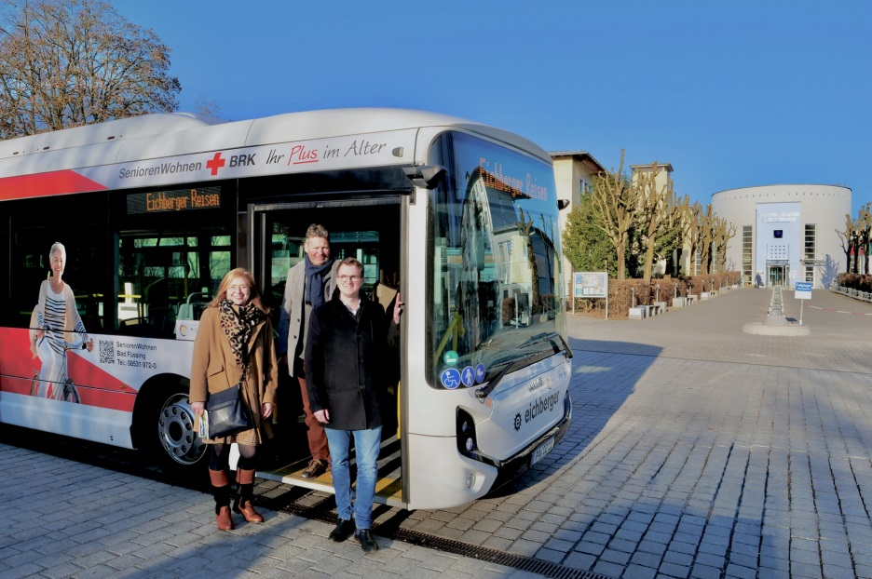

Das niederbayerische Bad Füssing hat als erstes Heilbad in Deutschland seinen öffentlichen Nahverkehr komplett auf Elektromobilität umgestellt. Das Foto zeigt Bad Füssings Kur- & Tourismusmanagerin Daniela Leipelt, Busunternehmer Manfred Eichberger und Bad Füssings Bürgermeister Tobias Kurz (v.l.n.r.) mit einem der neuen Busse.
Foto: Kur- & GästeService Bad Füssing

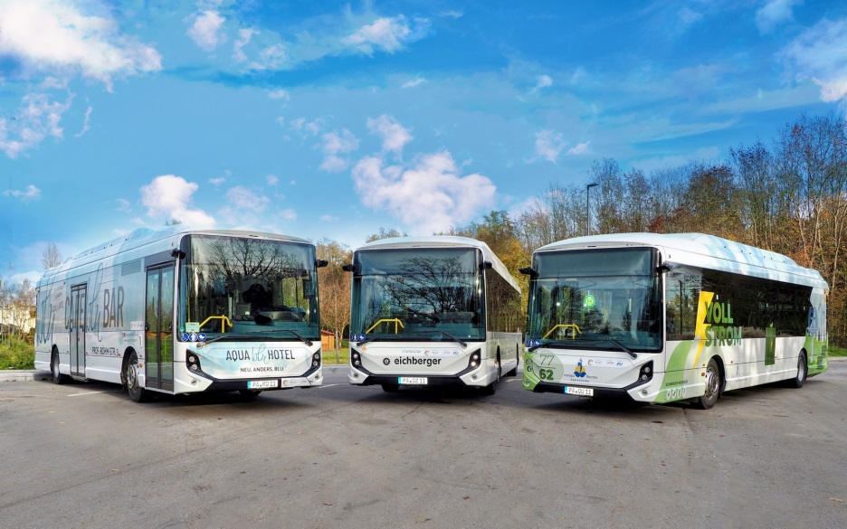

Bad Füssings neue E-Bus-Flotte: Die modernen Niederflurbusse des italienischen Herstellers Iveco haben eine Reichweite von über 400 Kilometer und bringen die Gäste dank Klimaanlagen und Bildschirmen an Bord auch besonders komfortabel ans Ziel.
Foto: Kur- & GästeService Bad Füssing

